

**HỌC VIỆN CÔNG NGHỆ BƯU CHÍNH VIỄN THÔNG**

**KHOA CÔNG NGHỆ THÔNG TIN**

-----🙞🙜🕮🙞🙜-----

**BÀI TẬP LỚN**

**MÔN LẬP TRÌNH WEB**

**Đề tài: Xây dựng trang web quản lý khách sạn**

**Nhóm bài tập:** 09

**Sinh viên thực hiện:**

Nguyễn Đan Trường(Nhóm trưởng) - B19DCCN702

Nguyễn Văn Ngọc - B20DCCN473

Trần Giang Minh - B20DCCN442

**Hà Nội – 2023**

***Lời nói đầu***

Ngày nay, sự phát triển mạnh mẽ của tin học làm cho máy tính không thể nào thiếu được trong mọi lĩnh vực đời sống. Hơn lúc nào hết các tính năng của máy tính được khai thác một cách triệt để. Việc áp dụng Tin học vào quản lý, sản xuất, kinh doanh, du lịch là một xu hướng tất yếu.

Ứng dụng tin học trong công tác quản lý khách sạn tại khách sạn là mô hình quản lý mới, và đã đem lại những khả năng mới trong công tác quản lý tại khách sạn như: Việc bố trí cho khách thuê phòng hay sử dụng các dịch vụ khi khách đến ở trong khách sạn cũng như việc thanh toán cho khách hàng được nhanh chóng thuận tiện khi khách đi, các lãnh đạo kiểm soát tình hình doanh thu hàng ngày được dễ dàng, kiểm soát được tình hình của các phòng, các dịch vụ trong khách sạn, mặt khác giảm được số nhân viên phục vụ cho công việc hành chính, giải quyết các thắc mắc khiếu nại của khách hàng được nhanh chóng.

Mục tiêu của báo cáo này là phân tích, thiết kế để xây dựng được chương trình quản lý khách sạn với các tính năng nêu trong phục vụ cho việc quản lý tại khách sạn hoàn toàn tự động trên máy tính.

1. **Phân công công việc các thành viên**

* Nguyễn Đan Trường: Quản lý khách hàng, quản lý đặt phòng, thống kê, viết báo cáo
* Nguyễn Văn Ngọc: Quản lý nhân viên, quản lý dịch vụ, quản lý đặt phòng
* Trần Giang Minh: Quản lý phòng, quản lý thanh toán, quản lý loại phòng

1. **Mô tả hệ thống**

Chương trình cung cấp cho người dùng một tài khoản đăng nhập và đăng xuất để sử dụng hệ thống quản lý này. Với một tài khoản đăng nhập hệ thống sẽ xác định người đăng nhập là nhân viên hay quản lý để cung cấp quyền hạn tương ứng cho từng tài khoản đăng nhập.

Nhân viên hay quản lý phải nhập các thông tin của khách hàng (tên, số CMND, điện thoại,…) khi khách đặt phòng hay thuê phòng. Khi một phòng được cho thuê hoặc có người đặt phòng thì nhân viên cập nhật tình trạng phòng. Khi đến ngày nhận phòng, nếu khách hàng đến nhận phòng thì nhân viên phải cập nhật lại tình trạng phòng là thuê phòng; nếu khách hàng không đến nhận phòng đúng thời hạn hoặc hủy đặt phòng trước thời hạn thì nhân viên phải hủy thông tin khách hàng và cập nhật lại tình trạng phòng là phòng trống.

Trong khách sạn còn có sẵn các dịch vụ (massage, tắm hơi,…) để phục vụ khách hàng. Khi khách có nhu cầu thì nhân viên phải ghi nhận tiền dịch vụ để tính vào tổng tiền.

Khi khách hàng trả phòng, hệ thống sẽ tự động tính tiền thuê phòng, tiền dịch vụ và tổng tiền khách hàng phải trả. Nếu khách hàng có thắc mắc thì nhân viên cũng có thể cho khách hàng xem trực tiếp những chi phí mà khách hàng sử dụng đã lưu trên hệ thống.

Hệ thống còn hỗ trợ chức năng báo cáo để nhân viên có thể báo cáo số lượng khách của khách sạn một cách chi tiết và rõ ràng.

1. **Các chức năng chính**
2. **Chức năng quản lý nhân viên**

* Thêm nhân viên
* Sửa nhân viên
* Xóa nhân viên

1. **Chức năng quản lý khách hàng**

* Thêm khách hàng
* Sửa khách hàng
* Xóa khách hàng

1. **Chức năng quản lý phòng**

* Thêm phòng
* Sửa phòng
* Xóa phòng

1. **Chức năng quản lý loại phòng**

* Thêm loại phòng
* Sửa loại phòng

1. **Chức năng quản lý dịch vụ**

* Thêm dịch vụ
* Sửa dịch vụ
* Xóa dịch vụ

1. **Chức năng quản lý đặt phòng**

Nhân viên tạo hợp đồng cho khách hàng với các thông tin như tên khách hàng, ngày đặt, ngày trả , có thể thêm các dịch vụ đi kèm.

1. **Chức năng quản lý thanh toán**

Nhân viên xác nhận xem khách hàng đã thanh toán hay chưa

1. **Chức năng thống kê**

Xuất ra danh sách các khách hàng đặt phòng trong thời gian đã cho

1. **Thiết kế**
2. **Thiết kế mô hình thực thể - ER**

* Các thực thể và thuộc tính

|  |  |  |
| --- | --- | --- |
| STT | Thực thể | Thuộc tính |
| 1 | Khách hàng | + Mã khách hàng  + Họ và tên  + Địa chỉ  + CCCD  + Số điện thoại  + Giới tính |
| 2 | Nhân viên | + Mã nhân viên  + Họ và tên  + Địa chỉ  + CCCD  + Số điện thoại  + Chức vụ  + Giới tính |
| 3 | Quản lí khách sạn | + Mã quản lý  + Họ và tên  + Địa chỉ  + CCCD  + Số điện thoại  + Giới tính |
| 4 | Phòng | * Mã phòng * Loại phòng * Giá phòng * Trạng thái |
| 5 | Dịch vụ | * Mã dịch vụ * Tên dịch vụ * Giá dịch vụ |
| 6 | Hóa đơn | Mã hóa đơn  Tên hóa đơn  Ngày tạo |

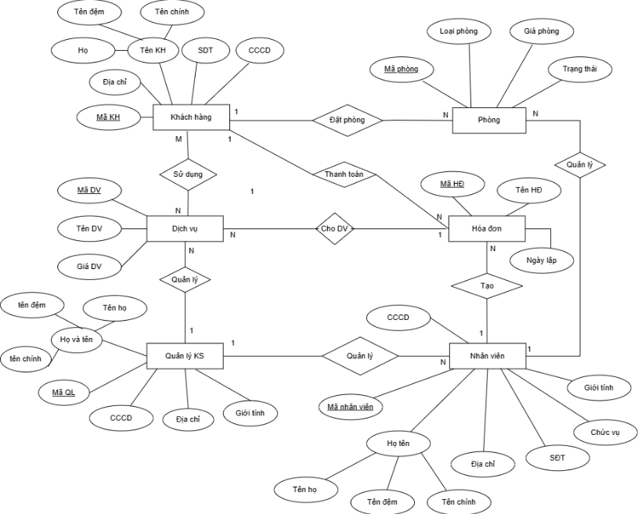

1. **Thiết kế cơ sở dữ liệu**

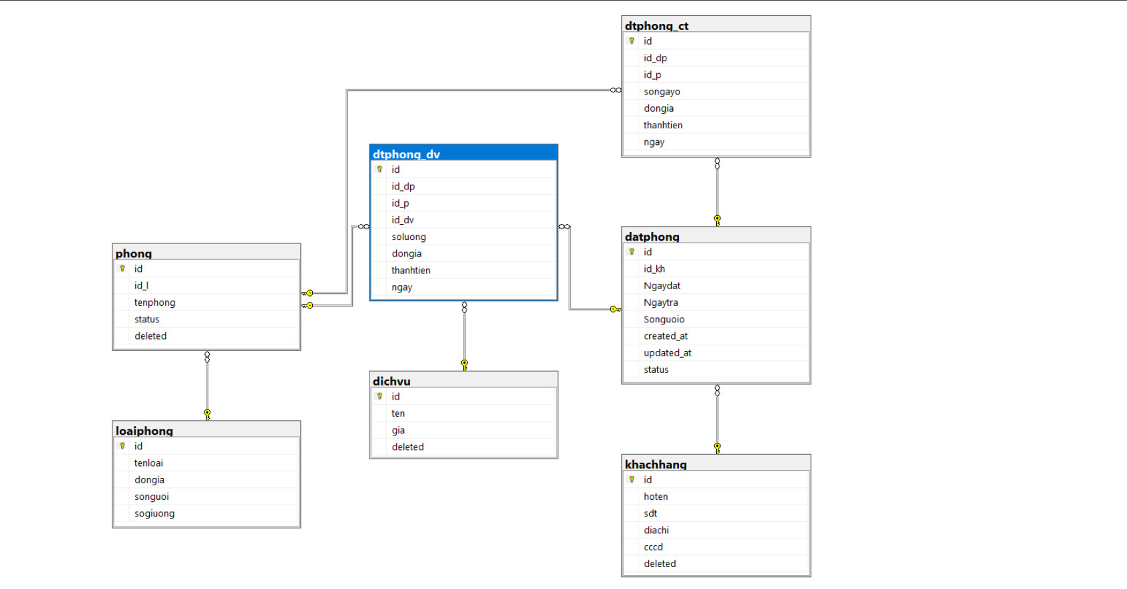

1. **Giao diện**
2. login

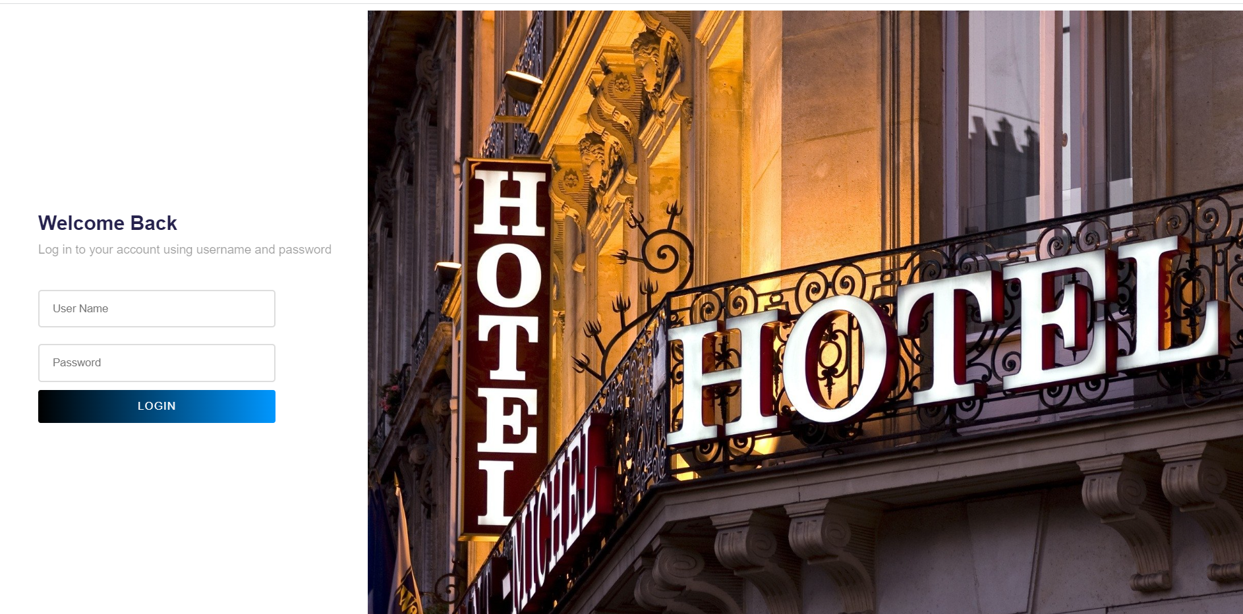

1. Thêm nhân viên

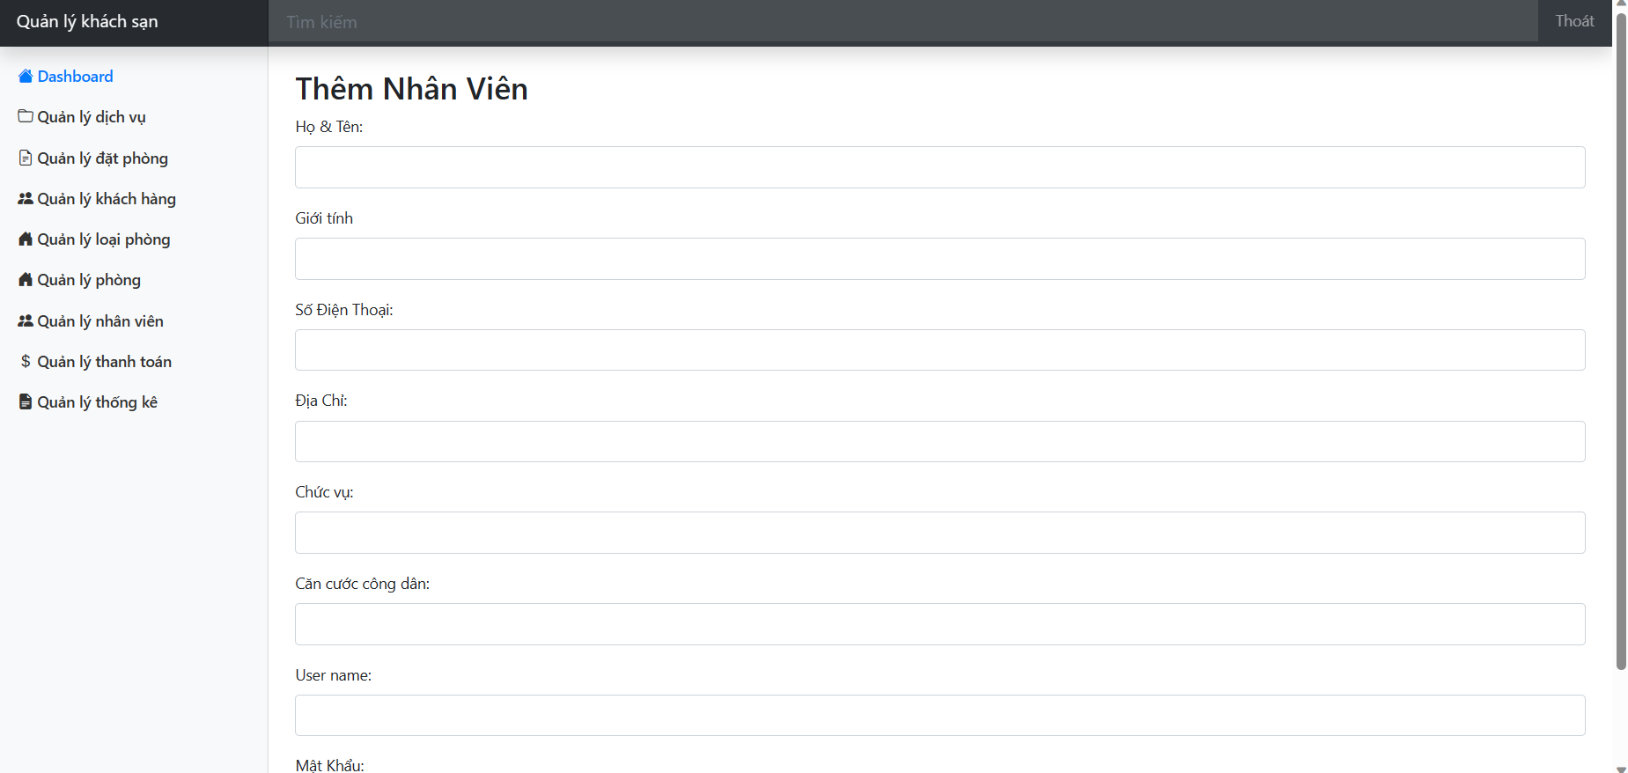

1. Sửa nhân viên

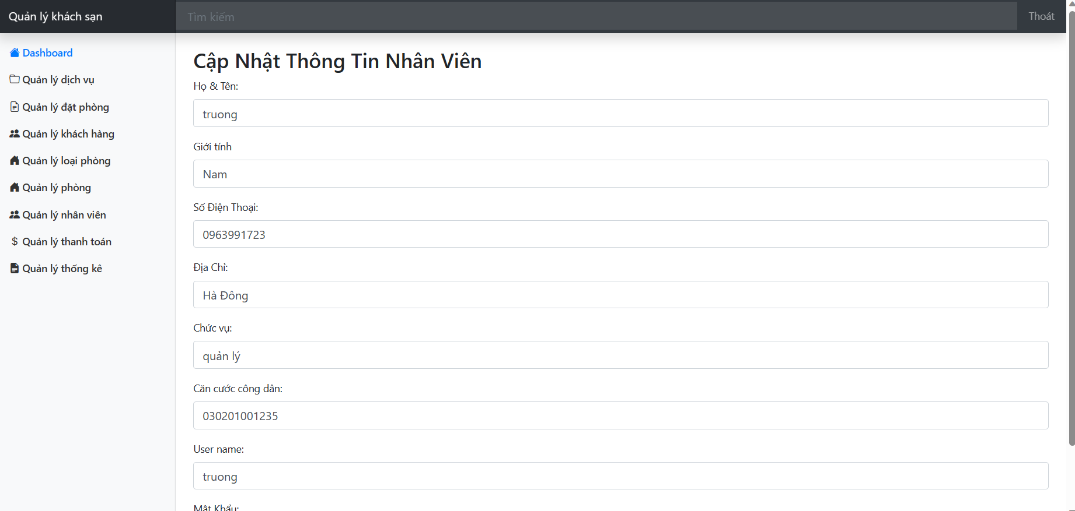

1. Thêm khách hàng

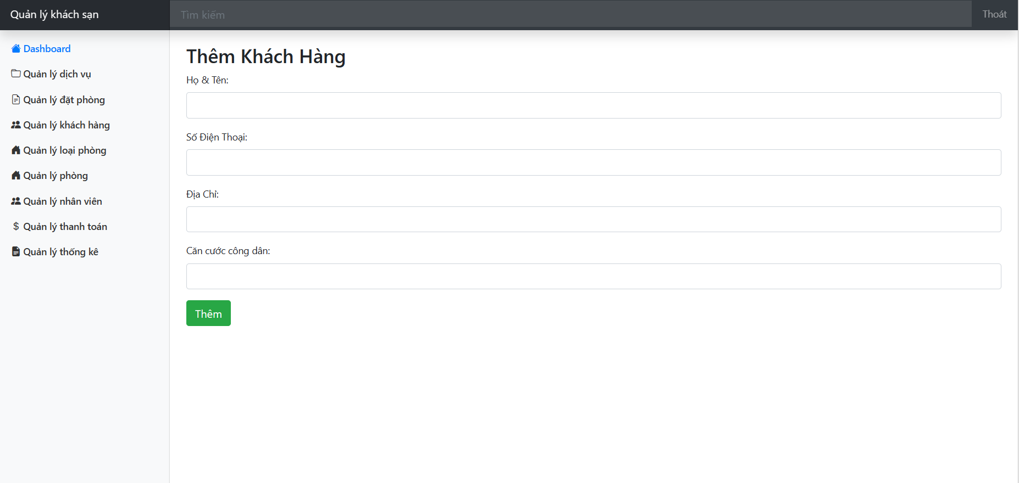

1. Sửa khách hàng

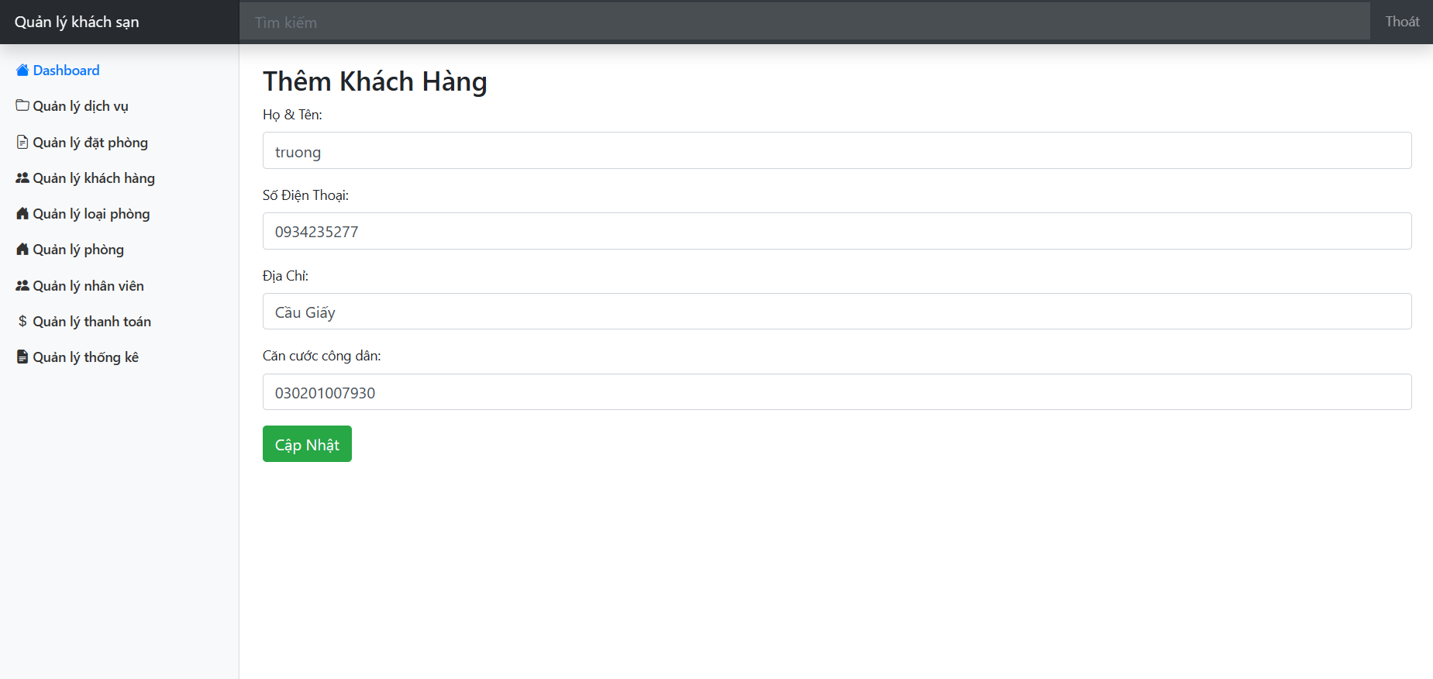

1. Thêm loại phòng

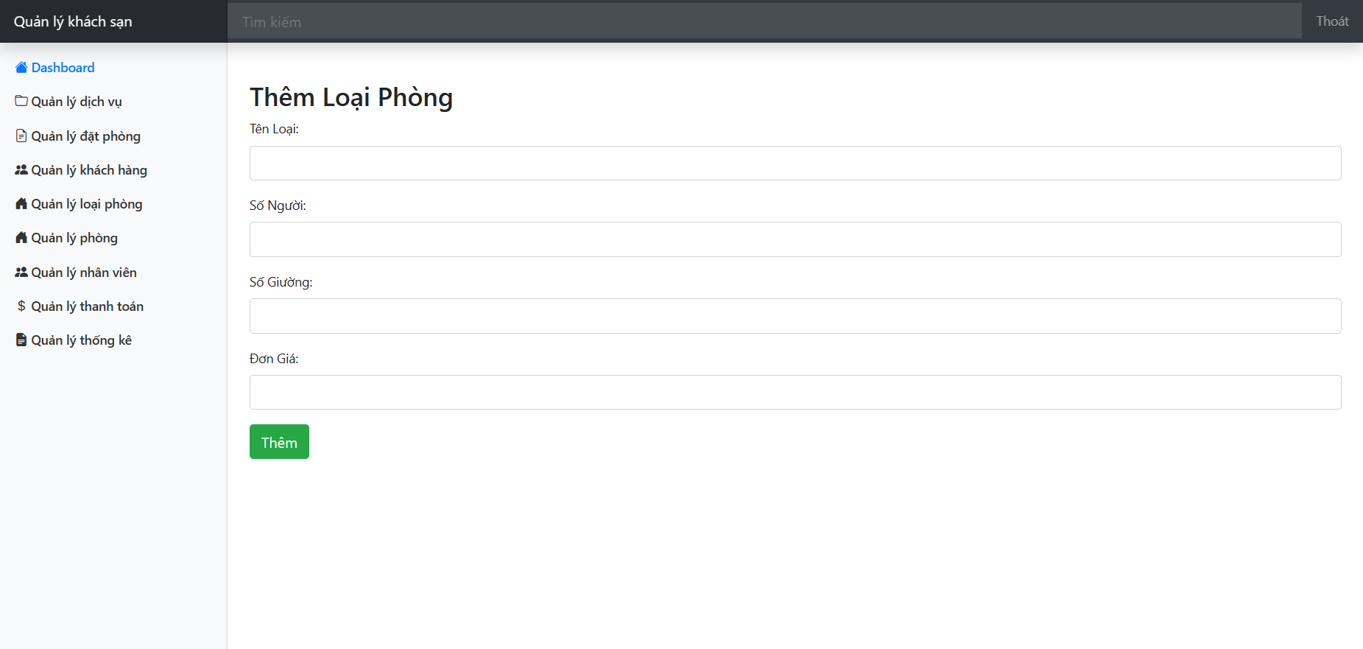

1. Thêm phòng

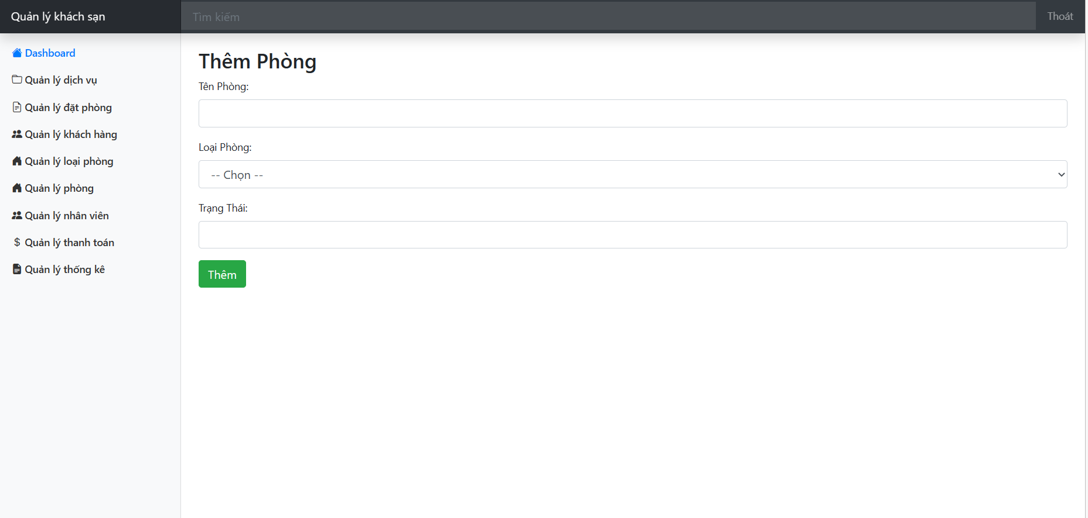

1. Sửa phòng

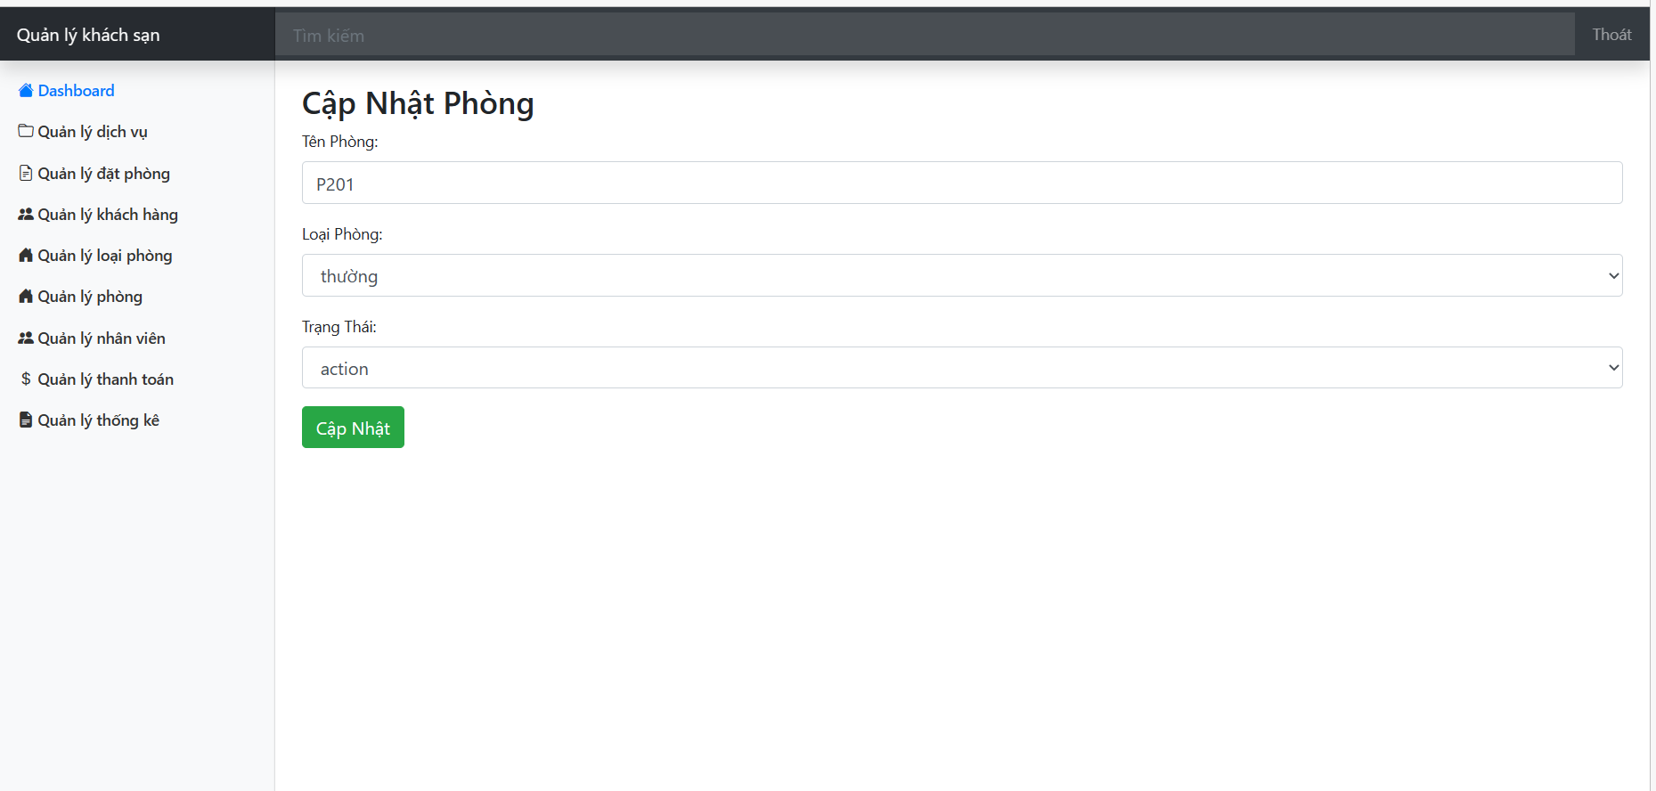

1. Thanh toán

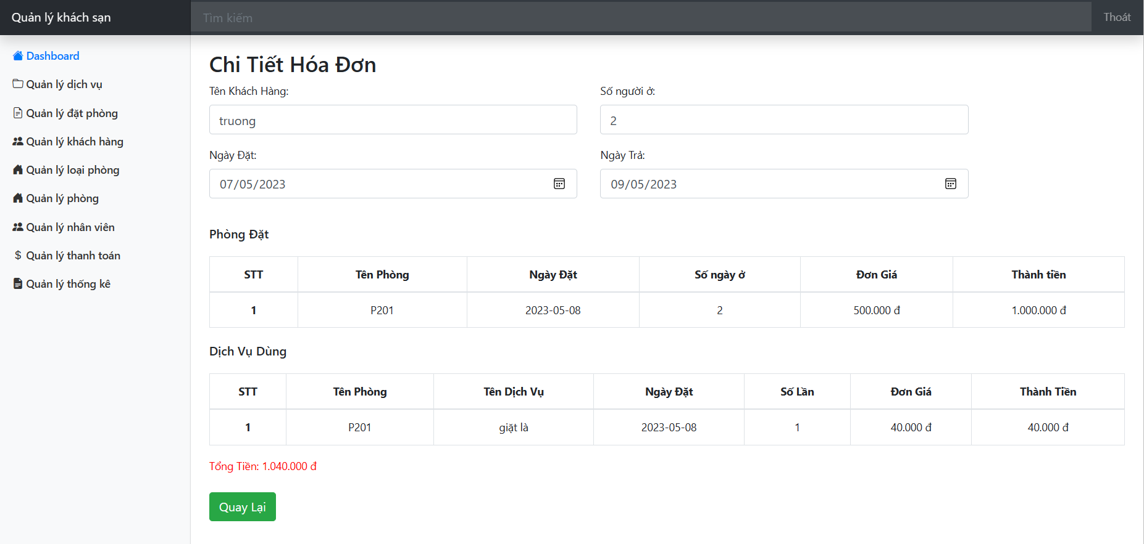

1. Thống kê

